郑州工商学院资产管理OA流程操作手册

一、资产移交、领用
- 在OA的“工作台”中，选择“新建工作”
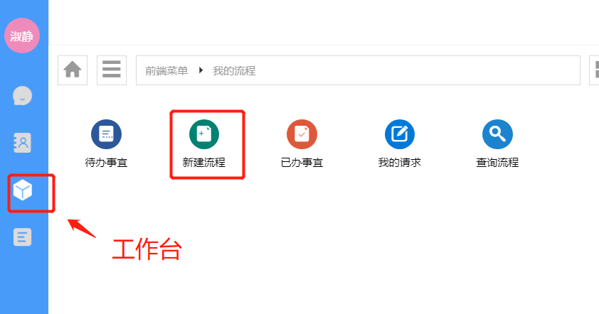

- 进入新建工作界面后，选择：“工商资产管理类” “郑州工商学院-固定资产移交/领用审批流程（郑州校区）”
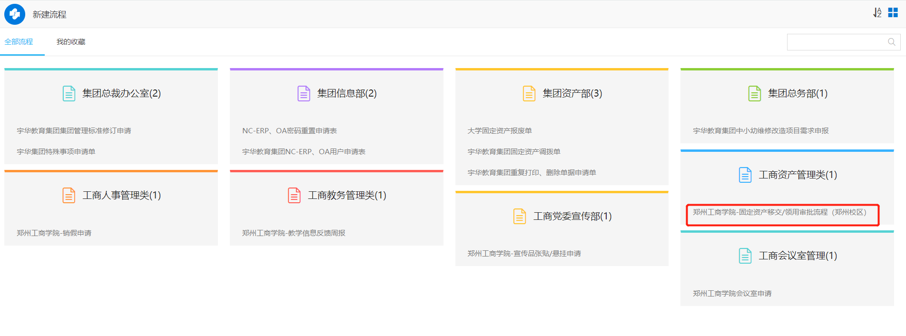
- 进入表单页面后，原资产拥有人填写接收人信息。点击“新增”增加表行，将需变动资产的“资产编码”“资产名称”“规格型号”“原使用人”“现使用人”“原存放地点”“现存放地点”填写完整。
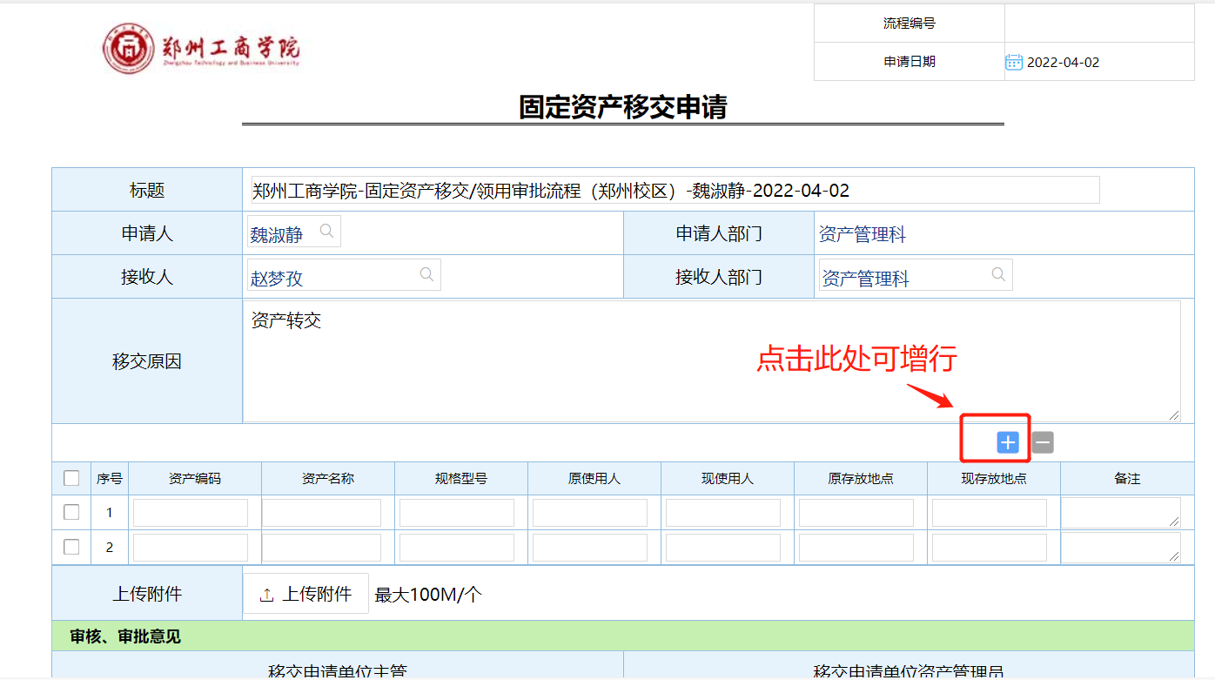

- 填写完需移交资产信息后，点击右上角的“提交”转交给申请人部门主管审核。在下图界面中点击“选择人员”，选择部门主管姓名，再点击“确定”。
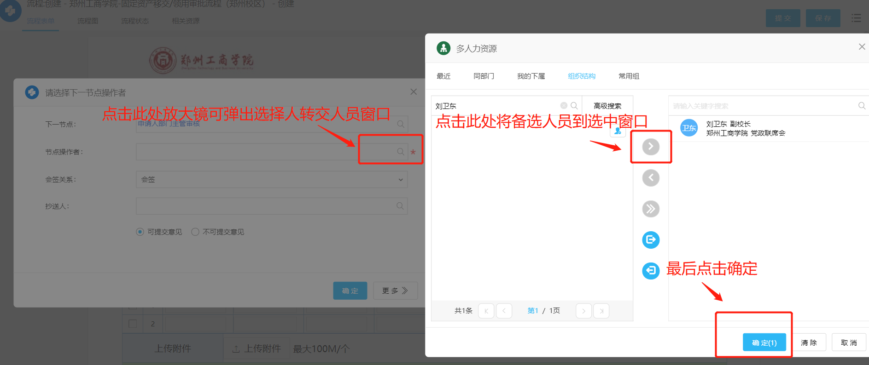
- 申请人部门主管填写完审核意见后，点击“批准”转交给申请部门资产管理员，若不同意可点击“退回”。点击“批准后”在下图界面中点击“选择人员”，选择申请部门资产管理员姓名，再点击“确定”。

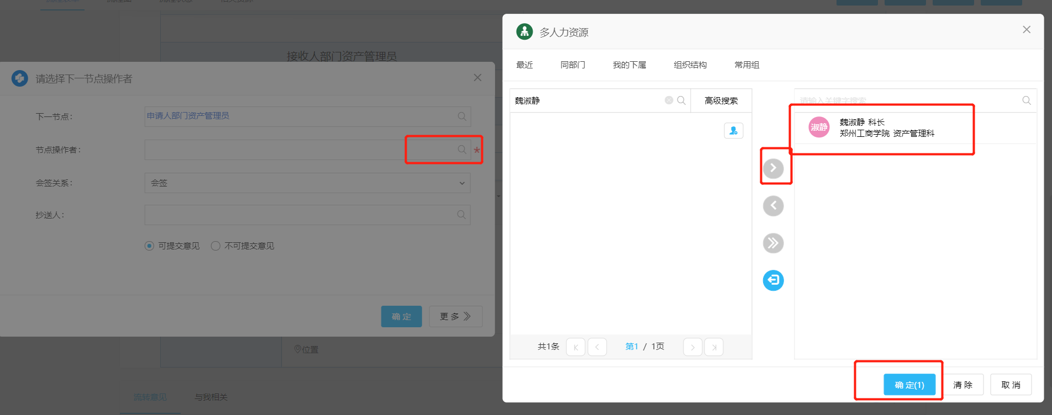

- 申请部门资产管理员填写完审核意见后，点击“批准”转交给资产接收人，若不同意可点击“退回”。在批准后在点击“选择人员”，选择资产接收人姓名，操作方法与第5步相同。
- 资产接收人验收实物并检查OA中填写的资产移交信息，确认无问题后，若是跨部门转交点击“批准”转交给资产接收部门主管审核（操作方法与第5步相同），若是部门内部转交，在“批准”后，选择“下一节点”后的放大镜，点击“后勤处主管审核”，点击确定，即可跳过接收部门审核步骤，直接进入后勤处主管审核步骤。若资产有异议，点选“退回”操作方法与第5步相同。

（1）跨部门转交情况：
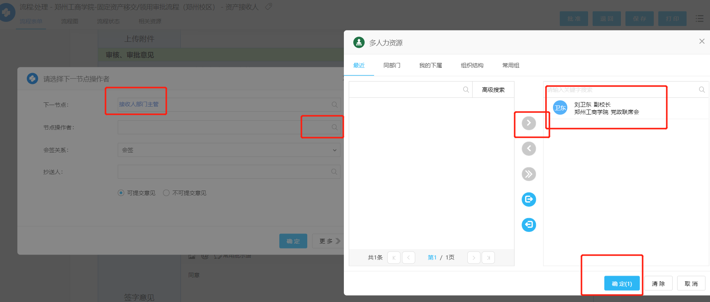
（2）部门内部转交情况：

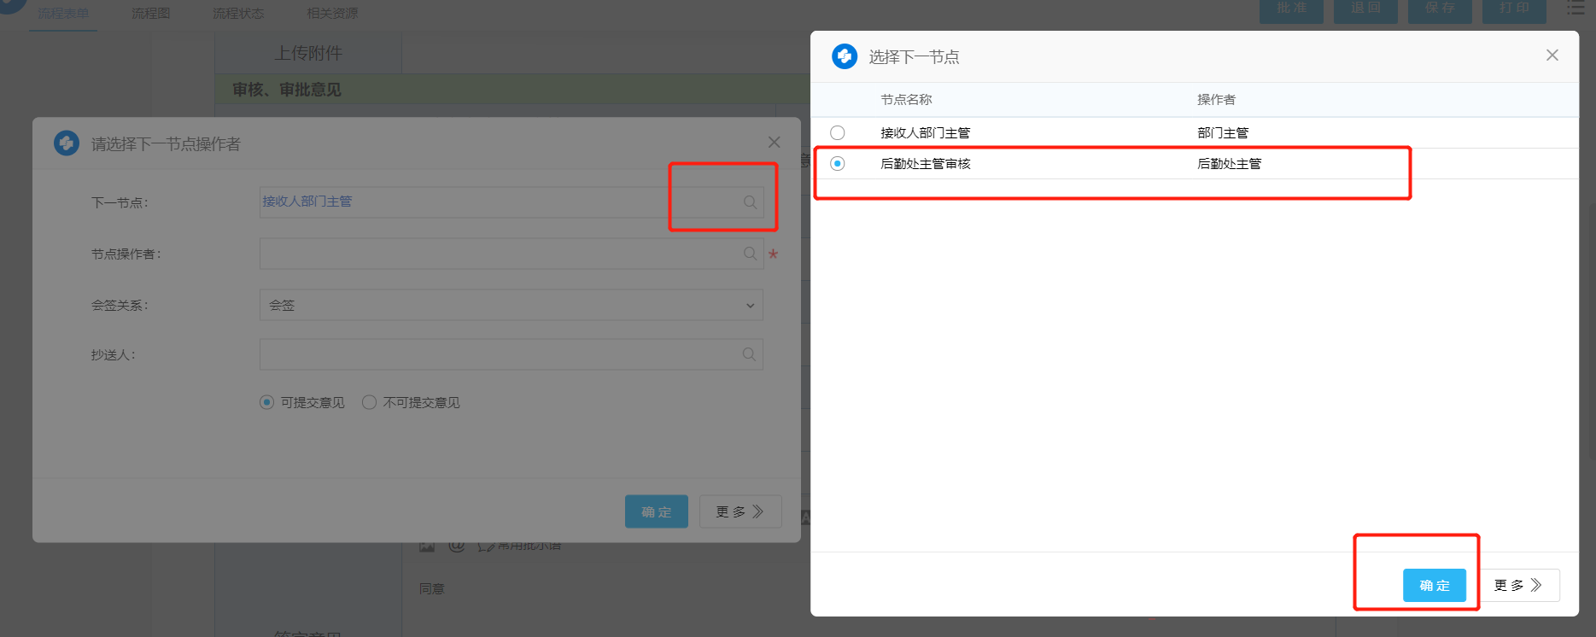
- 若是跨部门转交，资产接收部门主管填写完审核意见后，点击“批准”转交给资产接收部门资产管理员备案，操作方法与第5步骤相同。若是同部门转交，在第7步骤中选择“后勤处主管审核”后，则跳过本步骤。
- 若是跨部门转交，接收部门资产管理员填写完审核意见后，点击“批准”转交给后勤处主管审核。操作方法与第5步骤相同。若是同部门转交，在第7步骤中选择“后勤处主管审核”后，则直接跳转到本步骤。
- 后勤处主管审核后，转交给后勤处资产管理员。后勤处资产管理员接到资产移交单后，变更资产移交信息。
注：若申请人需提交的资产移交量过大，可以上传附件“资产移交统计表”统一办理移交手续。
11、资产移交、领用审批流如下：
资产移交申请人（原资产拥有人）

资产移交申请人部门主管审核

资产移交申请人部门资产管理员

资产接收人（可驳回给申请人）

资产接收部门主管审核
部门内部转交资产，可直接跳转到后勤处主管审核

资产接收部门资产管理员

后勤处主管审核

后勤处资产管理员登记信息

后勤处资产管理员修改信息（结束）

二、资产借用
1、在OA的“工作台”中，选择“新建工作”

- 进入新建工作界面后，选择：“工商资产管理类” “郑州工商学院-固定资产借用批流程（郑州校区）”
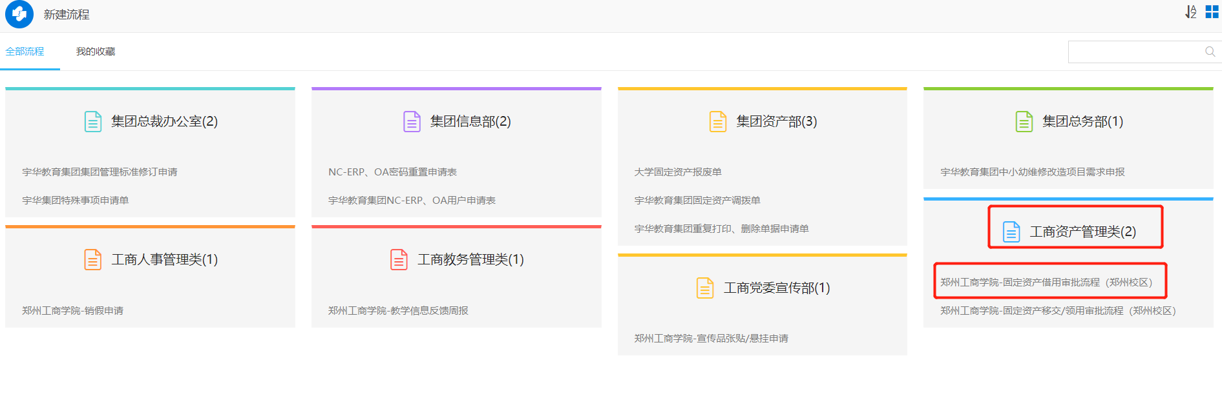
- 进入表单页面后，由资产借用人发起该借用流程。填写“资产借出部门”“借用原因”“开始借用时间”“物品归还时间”。点击“+”增加表行，然后按照要求填写借用的资产信息。
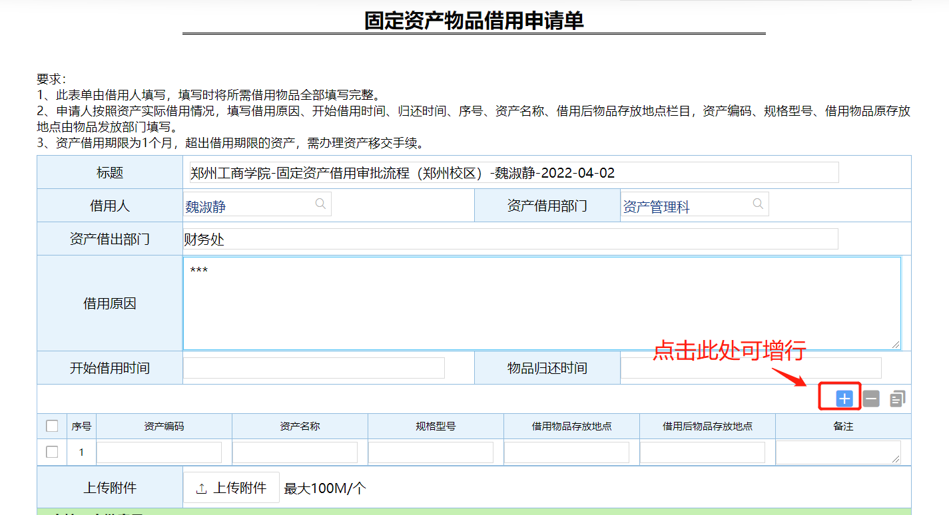

4、填写完需借用资产信息后，点击“提交”转交给资产借用部门主管审核。在下图界面中点击“选择人员”，选择资产借用部门主管姓名，再点击“确定”。
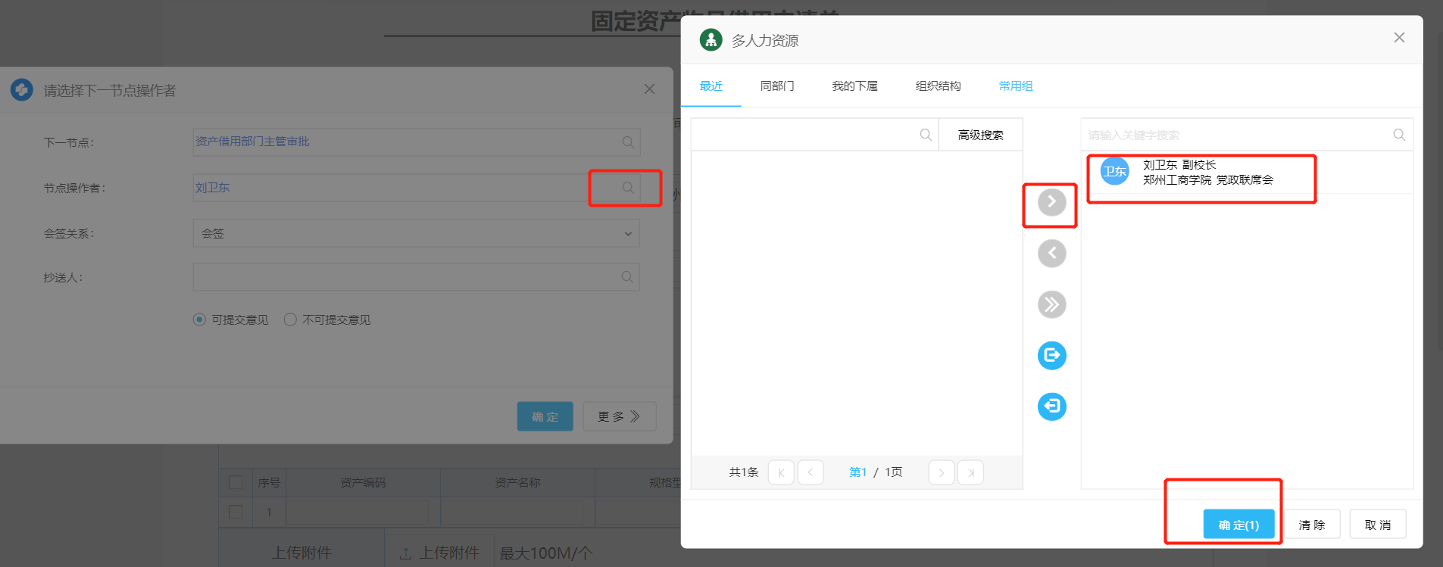

- 资产借用部门主管填写完审核意见。若同意，点击“批准”转交给资产借用申请部门资产管理员备案。操作方法与第4步骤相同。若不同意，点选“退回”。
- 资产借用部门资产管理员填写完审核意见后，点击“批准”转交给后勤处资产管理员备案。在下图界面中点击“确定”。
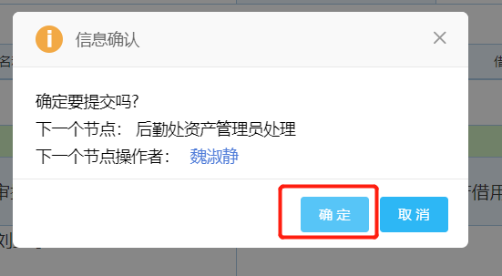

6、后勤处资产管理员备案后，将流程转交给资产借出部门主管审核。
7、资产借出部门主管审核后，转交给借出部门资产管理员。
8、资产借用部门资产管理员审核同意后，将借用单转交给资产借用申请人。
9、申请人接收到资产借用单后，可以借用资产实物。
10、资产借用人归还借用物品后，将借用单转交给资产借出部门资产管理员。
- 资产借出部门资产管理员，核对归还资产无问题后，结束借用流程。
- 资产借用期限为1个月，超出借用期限的资产，需办理资产移交手续。
13、整个审批流如下：

资产借用人
资产借用部门主管审批
资产借用部门资产管理员
资产借出部门资产管理员
后勤处资产管理员（魏淑静）
资产借用人（可借用资产）
资产借出部门主管审批
等借用资产还回，资产借出部门资产管理员将流程结束

（归还资产）资产借出部门资产管理员

- 资产报废流程
1、在OA的“工作台”中，选择“新建工作”
- 进入新建工作界面后，选择：“工商资产管理类”-“郑州工商学院-固定资产报废流程（郑州校区）”
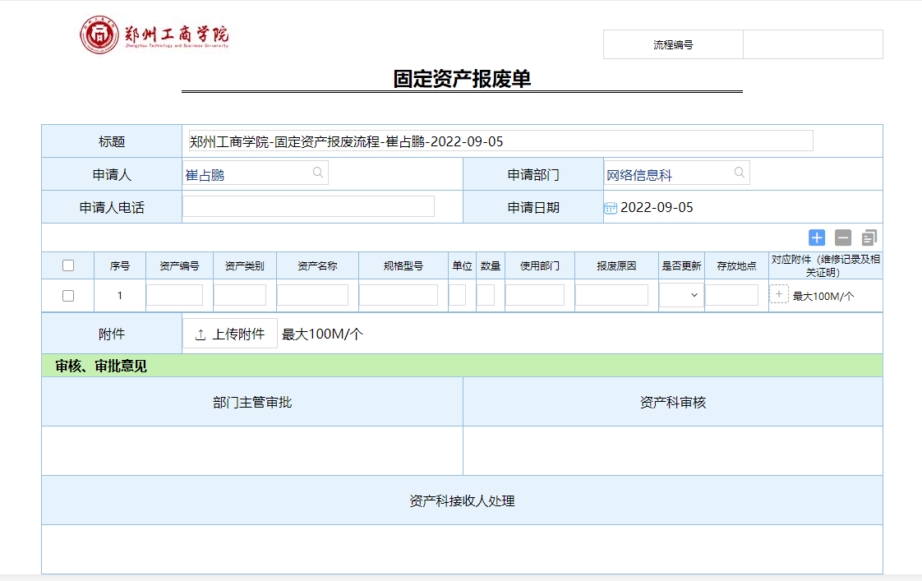
- 根据表单填写要报废的资产信息，如资产信息较多可上传附件，报废对应的附件需按照序号进行上传；转交下一步；
- 流程图如下：
